TUMBUH BERSAMA: PERINGATAN HARI ANAK BALITA NASIONAL

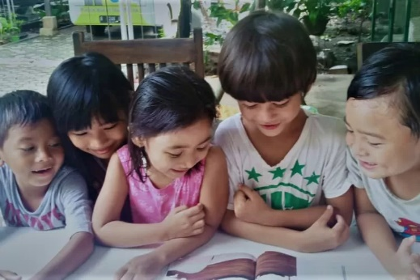

Yogyakarta, 8 April 2024. Hari anak balita nasional diperingati setiap tanggal 8 April sesuai dengan Keputusan Kementrian Kesehatan RI. Peringatan hari anak batlita nasional yang dilakukan di desa Mundon Tancep Gunungkidul mengangkat tema yang penuh semangat “Tumbuh Bersama” kegiatan ini menandai partisipasi antara pemerintah desa, komunitas lokal, dan berbagai pihak dalam memberikan perlindungan, stimulasi, perawatan yang terbaik, dan perhatian khusus terhadap tumbuh kembang anak-anak balita di pedesaan.
Anak-anak balita di desa mempunyai tantangan tersendiri dalam mengakses layanan kesehatan, pendidikan, dan gizi yang memadai. Oleh karena itu, peringatan hari anak balita tahun ini menempatkan fokusnya pada desa-desa, sebagai upaya konkret untuk mendekatkan layanan dan memberikan perlindungan lebih baik bagi anak balita di pedesaan.
Di bawah koordinasi pemerintah desa, berbagai kegiatan telah dilaksanakan, mulai dari posyandu keliling, penyuluhan gizi bagi ibu yang memiliki anak balita. Selain itu, terdapat juga kegiatan seni dan permainan yang mengedepankan pendekatan belajar sambil bermain, dan menciptakan lingkungan yang menyenangkan bagi anak-anak balita.
Partisipasi aktif dari masyarakat desa dalam kegiatan ini menjadi kunci keberhasilan. Melalui Kerjasama yang harmonis antara pemerintah desa, tokoh masyarakat, ibu PKK, dan relawan lokal, upaya perlindungan dan pemenuhan hak anak dapat dilakukan secara efektif dan berkelanjutan. Peringatan ini dilakukan bukan hanya sebagi ajang untuk merayakan tetapi untuk terus memastikan bahwa anak balita mendapatka perwatan dan perlindungan yang baik.

Kontak media:
Nama: Ramita Dika Nuraini
Telepon: 085750740011
Email: 23000292029@webmail.uad.ac.id

